Progetto gruppo T00

# Software Biblioteche trentine

# Use Case Diagram

## Requisiti Funzionali

### Sistema Interno delle Biblioteche

#### Descrizione Use Case

* **Titolo**: fare login

**Riassunto**: questo use case serve al personale della biblioteca per loggarsi nel sistema, condizione necessaria per fare qualsiasi altra cosa

**Descrizione**:

1. Il personale scrive le sue credenziali nei campi appositi ovvero nome utente e password
2. Il personale clicca il tasto ‘Accedi’
3. Il sistema verifica la correttezza delle credenziali [exception 1]
4. Si viene reindirizzati alla schermata principale in cui saranno presenti le azioni possibili

**Exceptions**:

[exception 1] se le credenziali non sono valide viene restituito un avviso per farglielo sapere

* **Titolo**: registrare nuovo cliente

**Riassunto**: questo use case serve al personale della biblioteca per registrare al volo un nuovo cliente che non è ancora registrato

**Descrizione**:

1. Il personale compila i vari dati del cliente
2. Il sistema verifica la correttezza formale dei campi d’immissione [exception 1]
3. Il personale conferma l’invio con il tasto dedicato
4. Il sistema registra il nuovo cliente [exception 2]
5. Il sistema provvede a generare un identificativo univoco per il nuovo cliente e lo registra

**Exceptions**:

[exception 1] se i campi non sono corretti formalmente il bottone per confermare viene disabilitato

[exception 2] se il cliente risulta già registrato, la registrazione viene annullata e il personale viene avvisato che la procedura non è andata a buon fine

* **Titolo**: ricercare libri

**Riassunto**: questo use case permette di visualizzare la lista di tutti i libri della biblioteca

**Descrizione**:

1. Viene mostrata la lista dei libri in ordine alfabetico [extension 1] [extension 2]

**Extension**:

[extension 1] è possibile filtrare la lista per titolo, autore e casa editrice

[extension 2] cliccando su un libro verrà mostrato lo stato e ulteriori dettagli TODO

* **Titolo**: cercare cliente

**Riassunto**: questo use case permette di visualizzare la lista di tutti i clienti

**Descrizione**:

1. Viene mostrata la lista dei clienti in ordine alfabetico [extension 1] [extension 2]

**Extension**:

[extension 1] è possibile cercare un singolo utente tramite il suo codice identificativo

[extension 2] cliccando un utente si potranno vedere tutti i suoi dati e i dati relativi ai suoi noleggi

* **Titolo**: registrare noleggio

**Riassunto**: questo use case permette di registrare un nuovo noleggio

**Descrizione**:

1. Il personale inserisce il codice identificativo del cliente e l’ISBN del libro in questione
2. Viene mostrata una anteprima del libro con immagine, titolo e autore
3. Il sistema verifica che l’identificativo del cliente esista [exception 1]
4. Il sistema verifica che il libro sia disponibile [exception 2]
5. Il sistema verifica che il cliente abbia meno di 3 libri attualmente noleggiati [exception 3]
6. Il personale clicca il tasto per registrare il noleggio [exception 4]

**Exceptions**:

[exception 1] se il cliente non esiste il bottone di conferma viene disabilitato

[exception 2] se il libro non è disponibile il bottone di conferma viene disabilitato

[exception 3] se il cliente ha 3 o più libri attualmente noleggiati il bottone di conferma di disabilita, il campo del cliente viene sottolineato di rosso e viene mostrata una scritta: “numero massimo noleggi raggiunto”

[exception 4] se uno dei dati non è adeguato non è possibile registrare il noleggio

* **Titolo**: gestire noleggio

**Riassunto**: questo use case permette di registrare la consegna di un noleggio o eventualmente di rinnovarlo

**Descrizione**:

1. Il personale inserisce il codice identificativo del cliente [exception 1]
2. Il personale inserisce il codice ISBN del libro consegnato [exception 2]
3. Il sistema verifica il ritardo del noleggio
4. Il sistema mostra una anteprima del libro in questione con titolo e autore
5. Il personale verifica se il libro è rovinato
6. Il personale fa pagare il 10% del valore del libro per ogni settimana di ritardo e 20% del valore nel caso in cui sia rovinato
7. Il personale registra la consegna [extension 1]

**Exceptions**:

[exception 1] se il codice identificativo del cliente non esiste non verrà mostrato nessun libro

[exception 2] se il codice ISBN non è corretto non viene mostrato nessun libro

**Extension**:

[extension 1] in alternativa a consegnare il libro è possibile prorogare il noleggio di 30 giorni tramite l’apposito bottone

## Applicazione per Smartphone

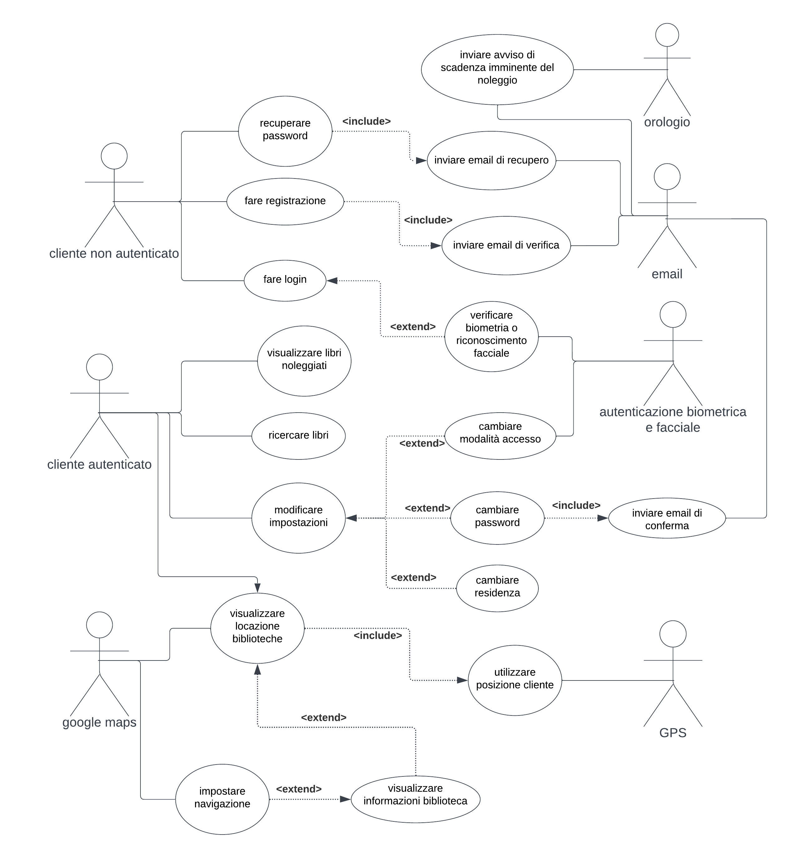

#### Descrizione Use Case

* **Titolo**: fare registrazione

**Riassunto**: tramite questo use case il cliente può creare il proprio account

**Descrizione**:

1. Il cliente inserisce i propri dati dei campi designati
2. Il sistema verifica la correttezza formale dei campi [exception 1]
3. Il sistema verifica che la mail fornita non sia già associata un account [exception 2]
4. Il cliente conferma la registrazione
5. Il sistema associa un codice identificativo univoco al cliente
6. Il sistema invia una mail al cliente con le credenziali temporanee

**Exceptions**:

[exception 1] se i campi non sono formalmente corretti il bottone di conferma viene disabilitato

[exception 2] se la mail è già associata ad un account il bottone di conferma viene disabilitato

* **Titolo**: fare login

**Riassunto**: tramite questo use case il cliente fa il login nell’applicazione mobile

**Descrizione**:

1. Il cliente inserisce la propria email e la propria password
2. Il cliente preme il bottone di conferma [exception 1]
3. Nel caso in cui il cliente stia usando le credenziali temporanee viene obbligato a cambiare password prima di poter procedere [exception 2]

**Exceptions**:

[exception 1] se le credenziali non sono corrette non si procede e si viene avvisati dell’errore

[exception 2] se non si cambia la password si viene disconnessi

* **Titolo**: visualizzare libri noleggiati

**Riassunto**: tramite questo use case il cliente può vedere la lista dei suoi noleggi attivi

**Descrizione**:

1. Il cliente visualizza la lista dei libri che sono attualmente noleggiati e i loro dettagli: copertina, casa editrice, ISBN, data di noleggio e data di scadenza del noleggio. Se la data di scadenza del noleggio del libro è stata superata, esso verrà evidenziato in rosso.

* **Titolo**: ricercare libri

**Riassunto**: in questo use case il cliente può visualizzare il catalogo dei libri

**Descrizione**:

* **Titolo**: modificare impostazioni

**Riassunto**: in questo use case l’utente può modificare le impostazioni, ovvero cambiare la modalità di accesso, cambiare password o cambiare la residenza

**Descrizione**:

* **Titolo**: visualizzare locazioni biblioteche

**Riassunto**: in questo use case il cliente può visualizzare le biblioteche in una mappa della città e i loro dettagli

**Descrizione**: